Отчёт по лабораторной работе №4
Выполнил студент НКАбд-01-22
Никита Михайлович Демидович
Содержание

1 Цель работы
Целью работы является освоение процедуры оформления отчетов с помощью легковесного языка разметки Markdown.

2 Задание
Здесь приводится описание задания в соответствии с рекомендациями методического пособия и выданным вариантом.

3 Теоретическое введение
4.2.1. Базовые сведения о Markdown. Чтобы создать заголовок, используйте знак #, например: # This is heading 1 ## This is heading 2 ### This is heading 3 #### This is heading 4 Чтобы задать для текста полужирное начертание, заключите его в двойные звездочки: This text is bold. Чтобы задать для текста курсивное начертание, заключите его в одинарные звездочки: This text is italic. Чтобы задать для текста полужирное и курсивное начертание, заключите его в тройные звездочки: This is text is both bold and italic. Блоки цитирования создаются с помощью символа >: > The drought had lasted now for ten million years, and the reign of ↪ the terrible lizards had long since ended. Here on the Equator, ↪ in the continent which would one day be known as Africa, the ↪ battle for existence had reached a new climax of ferocity, and ↪ the victor was not yet in sight. In this barren and desiccated ↪ land, only the small or the swift or the fierce could flourish, ↪ or even hope to survive.
Упорядоченный список можно отформатировать с помощью соответствую- щих цифр: 1. First instruction 1. Sub-instruction 1. Sub-instruction 1. Second instruction Чтобы вложить один список в другой, добавьте отступ для элементов дочер- него списка: 1. First instruction 1. Second instruction 1. Third instruction Неупорядоченный (маркированный) список можно отформатировать с помо- щью звездочек или тире: * List item 1 * List item 2 * List item 3 Чтобы вложить один список в другой, добавьте отступ для элементов дочер- него списка: - List item 1 - List item A - List item B - List item 2 Синтаксис Markdown для встроенной ссылки состоит из части [link text], представляющей текст гиперссылки, и части (file-name.md) – URL-адреса или имени файла, на который дается ссылка: link text или link text Markdown поддерживает как встраивание фрагментов кода в предложение, так и их размещение между предложениями в виде отдельных огражденных блоков. Огражденные блоки кода — это простой способ выделить синтаксис для фрагментов кода. Общий формат огражденных блоков кода:
your code goes in here
4.2.2. Оформление формул в Markdown Внутритекстовые формулы делаются аналогично формулам LaTeX. Например, формула sin2(𝑥) + cos2(𝑥) = 1 запишется как $\sin^{2}\left(x\right)+\cos^{2}\left(x\right)=1$ Выключение формулы: sin2(𝑥) + cos2(𝑥) = 1 (4.1) со ссылкой в тексте «Смотри формулу ({-eq. 4.1}).» записывается как
$$\sin^{2}\left(x\right)+\cos^{2}\left(x\right)=1 \left(1\right)$$
Смотри формулу ([-@eq:eq1]).
4.2.3. Оформление изображений в Markdown В Markdown вставить изображение в документ можно с помощью непосредственного указания адреса изображения. Синтаксис данной команды выглядит следующим образом: ![Подпись к рисунку](/путь/к/изображению.jpg "Необязательная подсказка"){ #fig:fig1 width=70% } Здесь: • в квадратных скобках указывается подпись к изображению; • в круглых скобках указывается URL-адрес или относительный путь изображения, а также (необязательно) всплывающую подсказку, заключённую в двойные или одиночные кавычки. • в фигурных скобках указывается идентификатор изображения для ссылки на него по тексту и размер изображения относительно ширины страницы. Рис. 4.1. Подпись к рисунку
4.2.4. Обработка файлов в формате Markdown Преобразовать файл README.md можно следующим образом: pandoc README.md -o README.pdf или так pandoc README.md -o README.docx Для компиляции отчетов по лабораторным работам предлагается использо- вать следующий Makefile FILES = $(patsubst %.md, %.docx, $(wildcard .md)) FILES += $(patsubst %.md, %.pdf, $\left(wildcard*.md\right))LATEX_{F}ORMAT=FILTER=−−filterpandoc−crossref$<” $(FILTER) -o "$@” %.pdf: %.md -pandoc “$<” $(LATEX_FORMAT) $(FILTER) -o "$@” all: $(FILES) [echo?] $(FILES) clean: -rm $(FILES) ~

4 Выполнение лабораторной работы
Задание №1. Изучив теоретический материал к лабораторной работе, первым делом я зашёл на сайте tg.org (рис.1) и начал инициализацию TeX Live (рис.2-6).
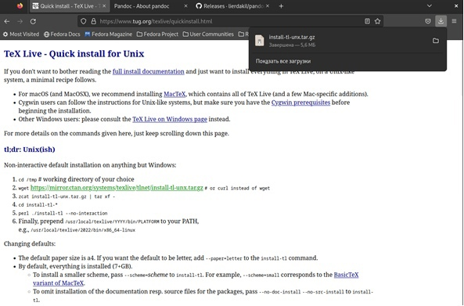
Рис. 1: Рис.1: Сайт tg.org
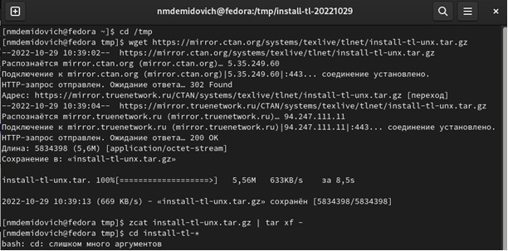
Рис. 2: Рис.2: Процесс установки TeX Live
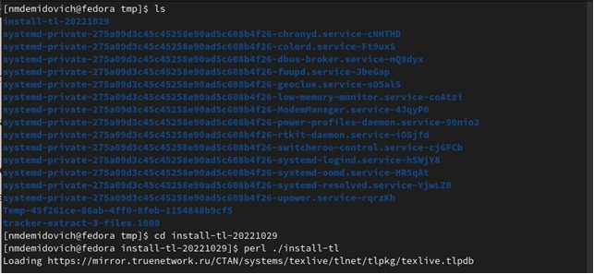
Рис. 3: Рис.3: Процесс установки TeX Live
Впоследствии вместо команды perl ./install-tl использовалась команда sudo perl ./install-tl, так как при использовании первой происходил сбой установки, поскольку для доступа к каталогу /tmp требуется расширенный доступ.
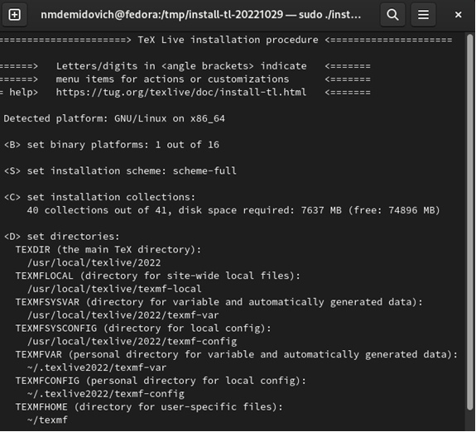
Рис. 4: Рис.4: Процесс установки TeX Live
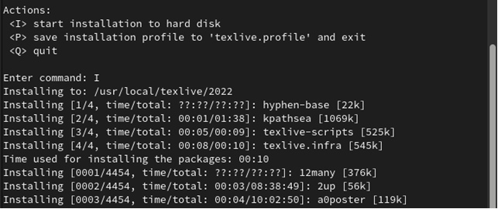
Рис. 5: Рис.5: Процесс установки TeX Live
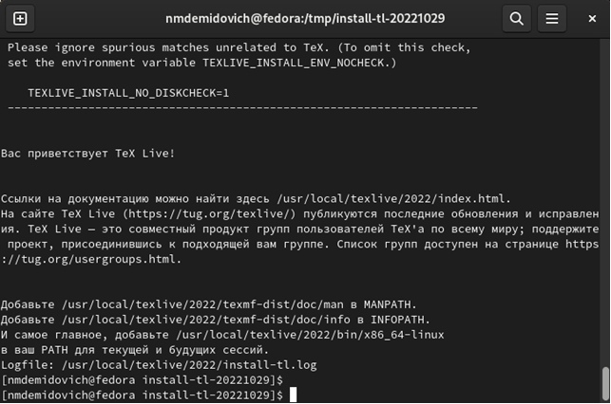
Рис. 6: Рис.6: Процесс установки TeX Live
Затем я добавил /usr/local/texlive/2022/bin/x86_64-linux в свой PATH для текущей и будущих сессий (рис.7).
[Рис. 7: Добавление /usr/local/texlive/2022/bin/x86_64-linux в PATH] (image/7.jpg){ #fig:007 width=70% }
После этого я произвёл установку Pandoc и pandoc-crossref (рис.8-11).
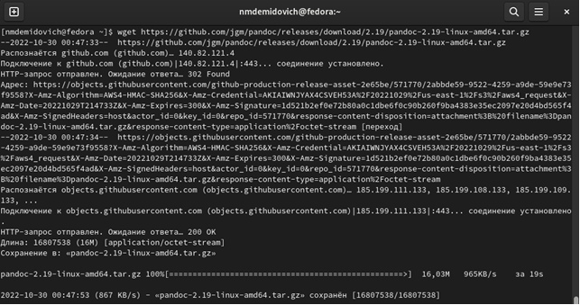
Рис. 7: Рис.8: Процесс установки Pandoc
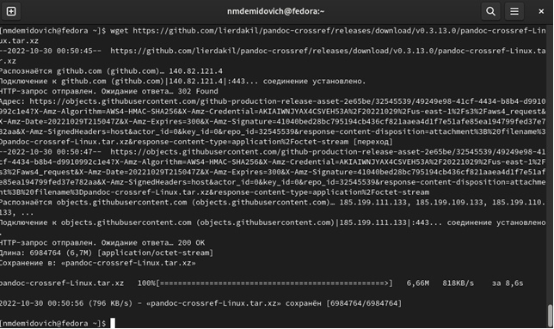
Рис. 8: Рис.9: Процесс установки pandoc-crossref
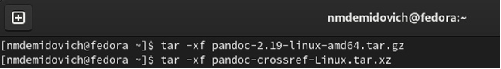
Рис. 9: Рис.10: Распаковка архивов
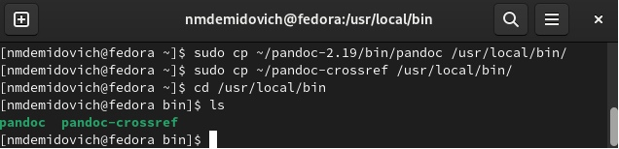
Рис. 10: Рис.11: Копирование в директорию /usr/local/bin
Для дальнейшей работы я перешёл в каталог с шаблоном отчета по лабораторной работе №4 и провёл компиляцию шаблона с использованием Makefile. Для этого я ввёл команду make (рис.12) и проверил наличие необходимых файлов (рис.13).
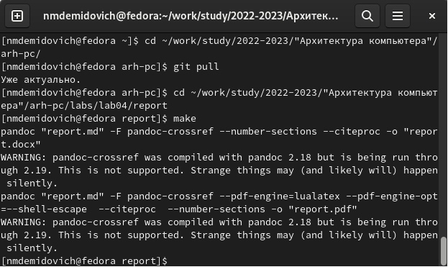
Рис. 11: Рис.12: Компиляция шаблона
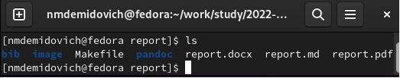
Рис. 12: Рис.13: Сгенерированные файлы в каталоге с отчётом по лабораторной работе №4
Я удалил полученные файлы и проверил содержимое каталога «report» (рис.14).
Рис. 13: Рис.14: Удаление полученных файлов и содержимое каталога “report”
После этого я открыл файл report.md с помощью текстового редактора gedit и внимательно изучил его содержание (рис.15).
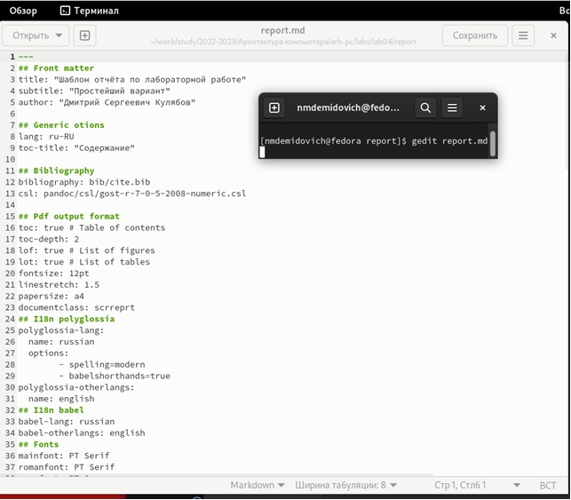
Рис. 14: Рис.15: Файл report.md
Затем я создал отчёт с использованием Makefile.

5 Выводы
В результате выполнения данной лабораторной работы я освоил процедуру оформления отчетов с помощью языка разметки Markdown.

Список литературы

